冯应柱
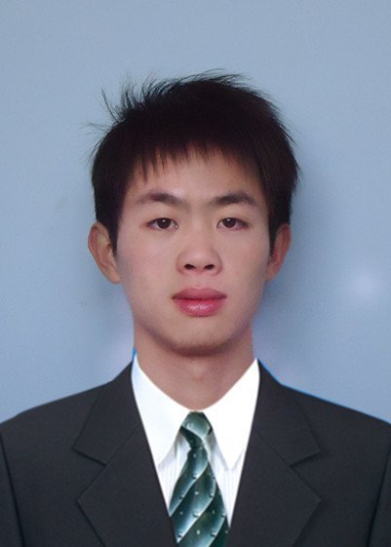
政治面貌：中共党员
出生年月：1991年7月
手 机：189 9668 8781
电子邮箱：fyingzhu@126.com
项目经验
重庆市科研项目 | 基于云模型与数据场的聚类研究
重庆市科研项目 | 课题《基于云模型和数据场的数据场研究》获“2015年重庆市研究生科研创新项目”立项。发表中文核心论文一篇。
2016.6 | 天池大数据竞赛
2016.6 | 阿里音乐流行趋势预测大赛。参赛者以阿里音乐用户的历史播放数据为基础，预测后2个月每个艺人每天的播放量。最终排名785/5476.
实习经历
2014.9-2015.6 | 重庆同数科技有限公司 助理
2014.9-2015.6 | ①人云网婚庆版（http：//www.renyunwang.com）  用户可通过该平台创办婚礼，发布请柬，婚礼展示及信息管理，可对婚礼所需的用品进行查找和收藏。参与了该项目的需求分析及部分开发；  ②毕业生就业问卷调查系统  该项目是重庆交通大学就业办委托我公司关于对已毕业的学生和用人单位进行问卷调查的系统。参与了该项目的需求分析及部分开发；
教育经历
2014.9-2017.6 | 重庆交通大学 软件工程 硕士
主修课程 | 数值分析、最优化方法、算法分析与设计、数据库、统计学习方法等
2010.9-2014.6 | 南京邮电大学 信息与计算科学 本科
主修课程 | 概率论与数理统计、运筹学、SQL、C语言、数据结构等
社团实践
 | 2014.9-2015.6 | 重庆交通大学研究生会 体育部副部长
 | 组织各种比赛如：运动会、篮球赛、羽毛球赛、拔河比赛等，吸引1000余名学生多次参加，负责活动策划，场地安排，与13个班级沟通，赛后总结等事项。
获奖情况
学术类 | 校优秀学生干部 （1次，）  校优秀学生奖学金 二等奖（2次，专业第2）  硕士生科研创新大赛 三等奖（6人/学年）
实践类 | 重庆市自立自强先进个人 (1次，1人/学年)  社会工作优秀奖 (1次，3人/学年)  校羽毛球团体赛第一名 (3次)
综合技能
SPSS、SAS、Excel | 熟练使用软件，掌握相关统计方法
C、C++ | 熟练掌握相关数据结构、数据库，具备编程能力
自我评价
本科数学类专业使得数学功底扎实，熟练掌握常用统计方法，编程能力良好，学习了多门与“数据挖掘、数据分析、机器学习”相关的课程及工具。研究生会部长及班级干部的经历培养了自己的组织能力和与人沟通的能力，适应加班、出差等情况，肯学习成长。

